Беседа

«Как правильно пользоваться пиротехникой. Меры безопасности»

(для воспитанников старшего школьного возраста)

Цель: профилактика травматизма воспитанников

Задачи:
- Рассказать детям, как нужно пользоваться пиротехникой;
- Соблюдать правила безопасности.

Воспитатели:

Журавлева З.М.

Сидорова И.Н.

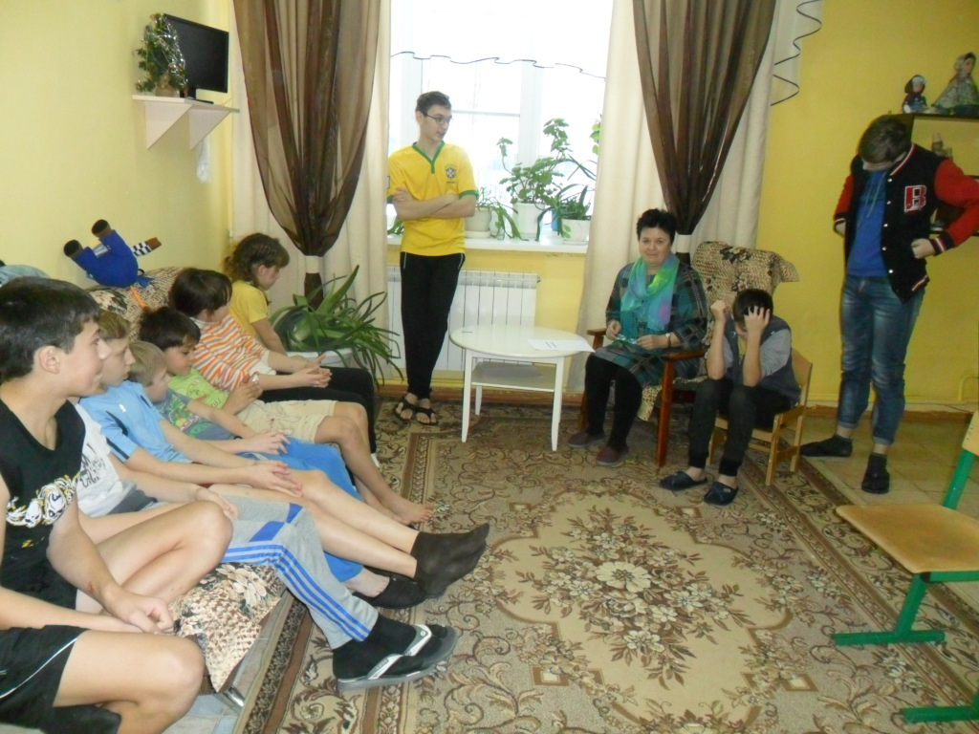

Представить празднование Нового года без запуска всевозможной пиротехники сегодня очень сложно. Пиротехника способна натворить немало бед, если не уметь с ней обращаться. Поэтому необходимо знать и придерживаться определенных мер безопасности при использовании пиротехнических изделий.

Как выбирать фейерверки?

— Покупайте пиротехнику только в лицензированных точках. Здесь продукция проверена на качество и безопасность.
— Необходимо обратить внимание на упаковку. Важно, чтобы она была целой, сухой и непомятой. Дефекты могут привести к преждевременному срабатыванию.
— К каждому пиротехническому изделию должны быть: инструкция по применению, меры предостережения, срок годности, информация о производителе и сертификате.

Как хранить пиротехнику?

— Не следует носить фейерверки в карманах, бросать их в костер, разбирать, подвергать каким-либо воздействиям.
— Храните пиротехнику подальше от нагревательных приборов.
— Пиротехника должна находиться в недоступном для детей месте.
Правила безопасности при запуске петард и фейерверков:
— Тщательно изучите инструкцию перед запуском!
— Нельзя даже в шутку направлять фейерверки в сторону зрителей.
— Площадка для запуска должна быть ровной, над ней не должно быть деревьев, линий электропередач и др. препятствий. Кроме того, она должна находиться на расстоянии не менее 50 метров от жилых домов.
— Не бросайте горящие петарды в людей и животных!
— Запускать петарды детям запрещено!
— Не держите изделие в руках после поджога. Отбросьте петарду от себя на 5-6 метров или наоборот положите ее на землю с подожженным фитилем и быстро удалитесь на расстояние 5-6 метров!
— Используйте петарды только на открытом воздухе!
— Нельзя помещать петарду в замкнутый объем: бутылку, банку, ведро!
— Приближаться к горящей петарде нельзя ближе, чем на 5-10 м!
— Категорически запрещается сжигать фейерверки на кострах.
— Ни в коем случае не наклоняйтесь над пиротехникой.
— Если петарда не сработала - не пытайтесь проверить или поджечь фитиль еще раз.
— Разбирать петарду запрещается!
— Уничтожать фейерверки можно путем помещения их в воду на срок до двух суток.
Берегите себя и своих близких!

